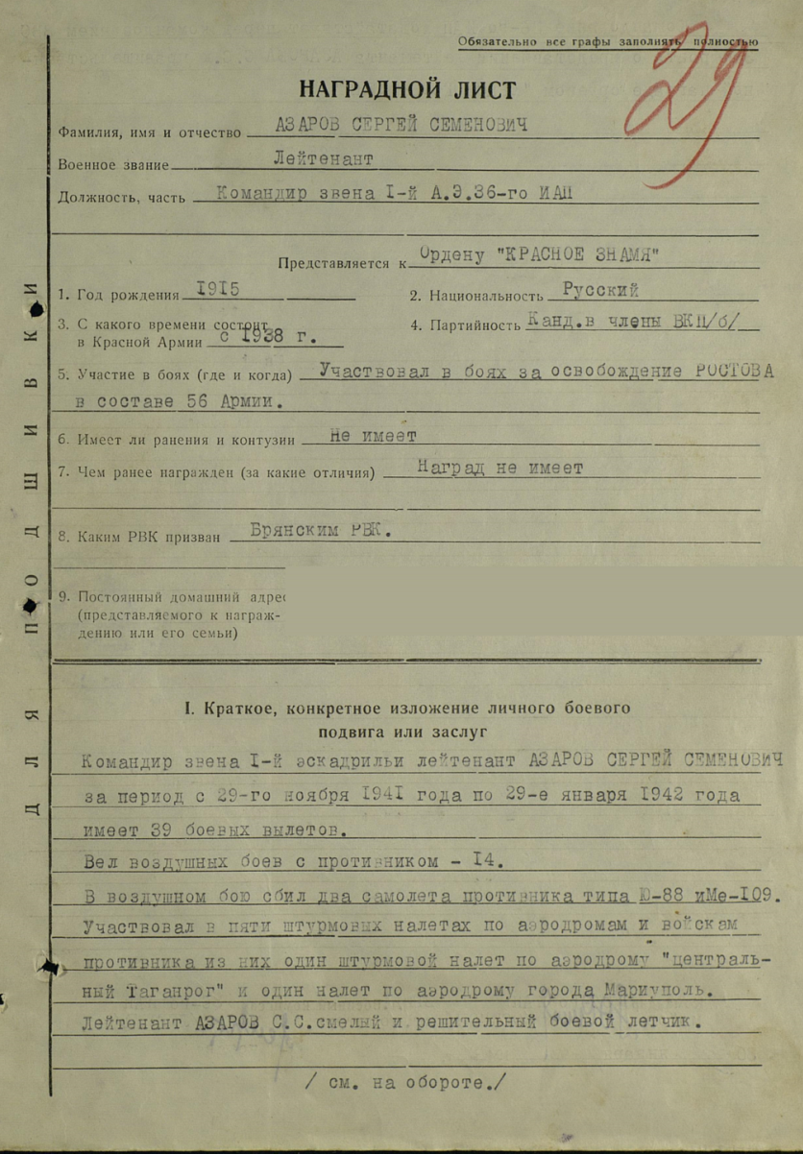

19 апреля 1942 года - Сергей Семенович Азаров награжден первым орденом «Красного знамени»
(Приказом СКФ № 0545 от 28.04.1942 года) – за один лично сбитый самолет
и произведенные 98 боевых самолетовылетов на самолете И-16,
из них 17 вылетов произвел на штурмовку живой силы и техники противника.
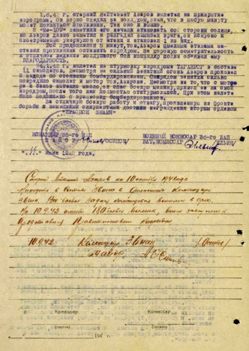
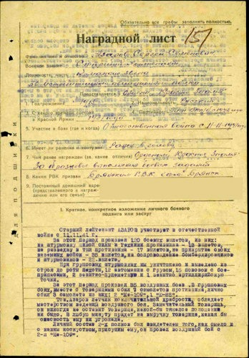

03.10.1942 года - Сергей Семенович Азаров награжден вторым орденом «Красного знамени»
(Приказом СКФ №010/н от 03.10 1942 года) – за образцовые выполнения боевых заданий:
4 самолета сбитых в группе и произведенные 115 боевых самолетовылетов на самолете И-16,
из которых 15 вылетов произвел на штурмовку живой силы и техники противника.

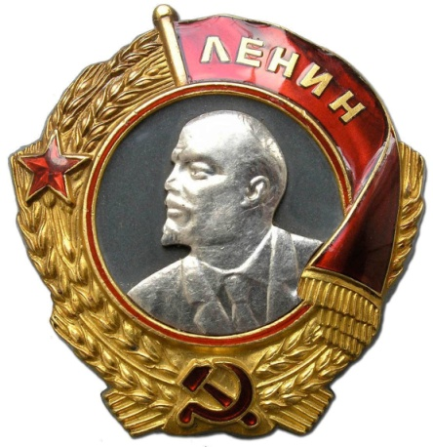
27 октября 1942 года , 02 сентября 1943 года - от имени Президиума Верховного Совета Союза ССР за образцовое выполнение боевых заданий Командования на фронте борьбы с немецкими захватчиками и проявленные при этом доблесть
и мужество С.С.Азаров награжден дважды Орденом Ленина.

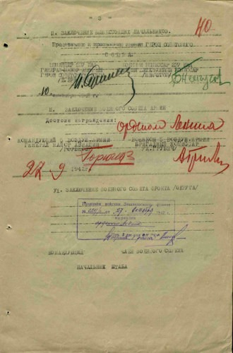
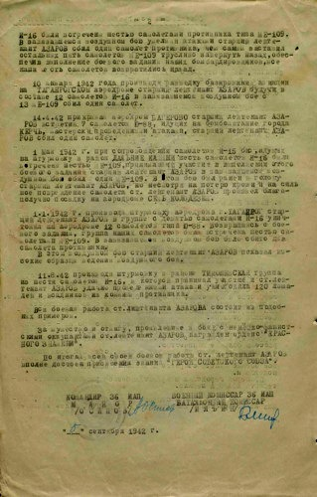
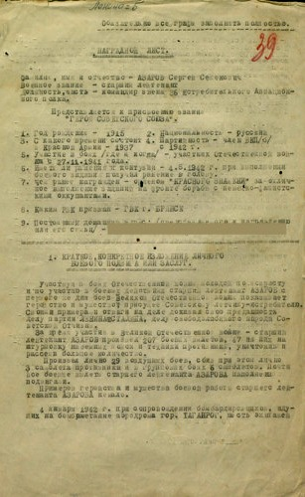

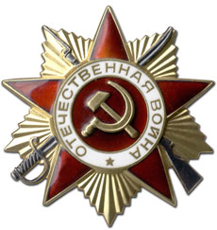
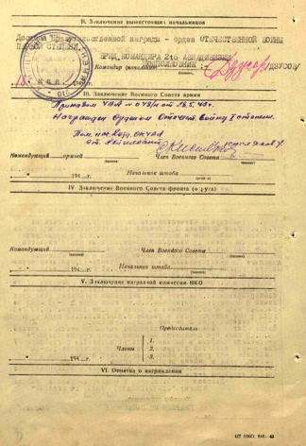
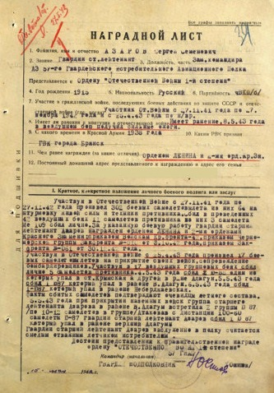

Сергей Семенович Азаров, гвардии старший лейтенант, заместитель командира эскадрильи 57 Гвардейского Истребительного авиационного полка – награжден Орденом «Отечественной войны I-ой степени»
за образцовое выполнение боевых заданий и командование на фронте,
проявленную доблесть и мужество (Приказ ЧВА №048/н от 28.05.1943 года).
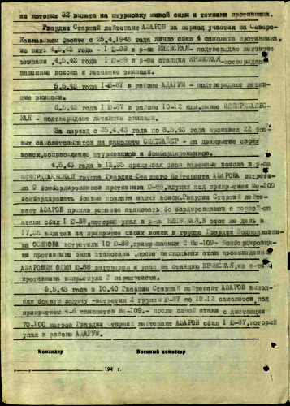
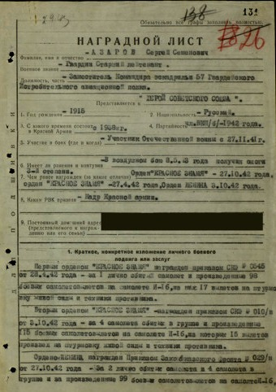
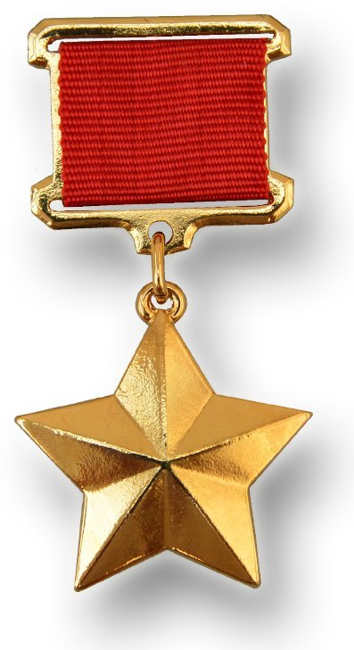

За боевую работу, образцы геройства и мужества, проявленные в боях за Советскую Отчизну, Гвардии Старший Лейтенант Азаров достоин Медали «Золотая Звезда»
высшей Правительственной награды, звания Героя Советского Союза, 02 сентября 1943 года.

